Projekts
LATVIJAS REPUBLIKAS MINISTRU KABINETS

2015.gada ___._______ Noteikumi Nr.__
Rīgā (prot. Nr.__ __.§)

Grozījumi Ministru kabineta 2010.gada 30.novembra noteikumos Nr.1080 „Transportlīdzekļu reģistrācijas noteikumi”

Izdoti saskaņā ar Ceļu satiksmes likuma
10.panta 1.⁴ daļu un
10.² panta ceturto daļu

1. Izdarīt Ministru kabineta 2010.gada 30.novembra noteikumos Nr.1080 „Transportlīdzekļu reģistrācijas noteikumi” (Latvijas Vēstnesis 2010, 192.nr., 2012, 154.nr., 2014, 75.nr.) šādus grozījumus:

1.1. Svītrot 4.5.apakšpunktu.

1.2. Izteikt 10.punktu šādā redakcijā:
„10. Reģistrējot transportlīdzekli īpašumā, veicot valsts reģistrācijas numura maiņu vai saņemot numura zīmes nozaudēto vai nozagto vietā, valsts reģistrācijas numuru var izvēlēties no CSDD nodaļu rīcībā esošajām numura zīmēm.”.

1.3. Izteikt 13.2.apakšpunkta pēdējo teikumu šādā redakcijā:
„Tirdzniecības numura piešķiršanu apliecina transportlīdzekļu reģistrā noformēta tirdzniecības numura karte;”.

1.4. Papildināt noteikumus ar 13.7.apakšpunktu šādā redakcijā:
„13.7. elektrotransportlīdzekļu numura zīmes. Tās izsniedz transportlīdzekļiem, kuri darbināmi tikai ar elektromotoru.”.

1.5. Izteikt 19.8.apakšpunkta otro teikumu šādā redakcijā:
„Noņemšanu no uzskaites atsavināšanai Latvijā, izvešanai no Latvijas un norakstīšanai, īpašnieka norādītā turētāja maiņas reģistrāciju un reģistrācijas dokumenta derīguma termiņa pagarināšanu turētājs var veikt, iesniedzot attiecīgi apliecinātu īpašnieka pilnvarojumu šo darbību veikšanai;”.

1.6. Papildināt 19.13.3.apakšpunktu aiz vārdiem „krāsas maiņu” ar vārdiem „vai identifikācijas numura izmaiņas saskaņā ar 55.2.apakšpunktu”.

1.7. Papildināt noteikumus ar 19.13.9.apakšpunktu šādā redakcijā:
„19.13.9. pārtrauc transportlīdzekļa reģistrāciju, nododot numura zīmes.”.

1.8. Izteikt 30.punktu šādā redakcijā:
„30. Transportlīdzekļa turētāju reģistrē tā klātbūtnē vai iesniedzot turētāja izdotu pilnvaru (fiziskas personas izdotai pilnvarai nepieciešams zvērināta notāra vai citas Civillikuma 1474.pantā norādītās personas apliecinājums). Turētājs vai tā pilnvarotā persona uzrāda derīgu personu apliecinošo dokumentu vai CSDD izsniegtu vadītāja apliecību vai mācību braukšanas atļauju. Turētāja klātbūtne vai turētāja izdota pilnvara nav nepieciešama, ja transportlīdzekļa īpašnieks ir persona, kurai saskaņā ar normatīvajiem aktiem par patērētāju tiesību aizsardzību ir tiesības patērētājam sniegt kreditēšanas pakalpojumu un kura uz noslēgta sadarbības līguma pamata ar CSDD par atzīmju izdarīšanu transportlīdzekļu reģistrā ir sniegusi informāciju par transportlīdzekļa nodošanu turētājam. Reģistrētā turētāja dzēšanai tā klātbūtne nav nepieciešama.”.

1.9. Izteikt 36.punktu šādā redakcijā:
„36. Ja CSDD atsaka reģistrāciju, pamatojoties uz informāciju, ka transportlīdzeklis vai tā numurētie agregāti ir izsludināti meklēšanā, vai aizdomām, ka transportlīdzekļa agregātu numuri vai reģistrācijai iesniegtie dokumenti ir viltoti, CSDD izsniedz aktu par iesniegto dokumentu nodošanu Valsts policijai pārbaudes veikšanai. Ar aktā norādīto transportlīdzekli atļauts piedalīties ceļu satiksmē Latvijas teritorijā 24 stundas no tā sastādīšanas brīža.”.

1.10. Izteikt 38.4.apakšpunktu šādā redakcijā:
„38.4. tirdzniecības uzņēmuma izsniegtu īpašumtiesību apliecību. Īpašumtiesību apliecība nav jāiesniedz, ja transportlīdzekli izgatavotājs reģistrē sev;”.

1.11. Izteikt 39.1.3. un 39.1.4.apakšpunktu šādā redakcijā:
„39.1.3. ārvalstī iepriekš reģistrētam transportlīdzeklim – transportlīdzekļa reģistrācijas dokumentu. Dokuments, kurš apliecina, ka transportlīdzeklis ir norakstīts vai nav atjaunojams, nav uzskatāms par reģistrācijas dokumentu. Jaunam, iepriekš nereģistrētam transportlīdzeklim – transportlīdzekļa izgatavotāja vai tā oficiālā pārstāvja izdotu dokumentu, kas apliecina konkrētā transportlīdzekļa izcelsmi vai pārdošanas faktu.
39.1.4. ārvalstī vai muitas zonā izdotu īpašuma tiesības apliecinošu dokumentu vai, ja transportlīdzeklis atsavināts Latvijā, – īpašumtiesību apliecību, vai zvērināta notāra vai citas Civillikuma 1474.pantā norādītās personas apliecinātu līgumu;”.

1.12. Papildināt 39.2.4.apakšpunktu aiz vārdiem „vai Ungārijā” ar vārdiem „, vai pēc 2013.gada 1.jūlija Horvātijā”.

1.13. Izteikt 40.1.3. un 40.1.4.apakšpunktu šādā redakcijā:
„40.1.3. reģistrācijas apliecību;
40.1.4. īpašumtiesību apliecību;”.

1.14. Papildināt 41.2.apakšpunktu ar otro teikumu šādā redakcijā:
„Atsavinātāja klātbūtne nav nepieciešama, ja atsavinātājs transportlīdzekļu reģistrā ir izdarījis atzīmi par ieguvēja tiesībām veikt īpašnieka maiņu;”.

1.15. Svītrot 42.1.2.apakšpunktā vārdus: „ar atzīmi par noņemšanu no uzskaites”.

1.16. Izteikt 46. punktu šādā redakcijā:
„46. Ar nodošanu iegūta transportlīdzekļa īpašnieka maiņu reģistrē šādā kārtībā:
46.1. transportlīdzekļa ieguvējs izdara elektronisku atzīmi transportlīdzekļu reģistrā par transportlīdzekļa pieņemšanu, savukārt reģistrētais transportlīdzekļa īpašnieks (atsavinātājs) elektroniski transportlīdzekļu reģistrā paziņo par transportlīdzekļa nodošanu īpašumā ieguvējam;
46.2. lai reģistrētu transportlīdzekli, iesniedz šādus dokumentus:
46.2.1. iesniegumu;
46.2.2. reģistrācijas apliecību.
46.3. Ja sakarā ar apdrošināšanas gadījuma iestāšanos transportlīdzekli, pamatojoties uz apdrošināšanas līgumu, ar nodošanu ieguvusi apdrošināšanas sabiedrība, tā šo transportlīdzekli var atsavināt tālāk citai personai, izdarot transportlīdzekļu reģistrā atzīmi par īpašuma tiesību nodošanu šim ieguvējam.
46.4. Ja tiek realizēts ieķīlāts un neizpirkts transportlīdzeklis un Komercķīlu reģistrā ir izdarīts ieraksts par komercķīlas tiesības izlietošanu, komercķīlas ņēmējs šo transportlīdzekli atsavina tālāk citai personai, izdarot transportlīdzekļu reģistrā atzīmi par īpašuma tiesību nodošanu šim ieguvējam.”.

1.17. Izteikt 56.1.3.apakšpunktu šādā redakcijā:
„56.1.3. numurētā agregāta uzskaites tehniskos datus un īpašuma tiesības apliecinošu dokumentu:
56.1.3.1. ārvalstī vai muitas zonā izdotu numurētā agregāta uzskaites tehniskos datus un īpašuma tiesības apliecinošu dokumentu un dokumentu par to, ka numurētā agregāta ievešana Eiropas Savienībā no ārpuskopienas valsts ir noformēta normatīvajos aktos par muitas lietām noteiktajā kārtībā;
56.1.3.2. īpašumtiesību apliecību (kopā ar izziņu par numurētā agregāta piederību);
56.1.3.3. aktu par juridiskai personai reģistrēta numurētā agregāta nodošanu īpašumā (kopā ar izziņu par numurētā agregāta piederību);
56.1.3.4. apķīlātās vai valstij piekritīgās mantas izsoles aktu par transportlīdzekļa vai numurētā agregāta pārdošanu. Ja transportlīdzeklis vai numurētais agregāts nav reģistrēts kādā no Eiropas Savienības dalībvalstīm, papildus iesniedz Valsts ieņēmumu dienesta atļauju reģistrēt numurēto agregātu;”.

1.18. Svītrot 57.1.4.apakšpunktā skaitli un vārdu iekavās „(9.pielikums)”.

1.19. Izteikt 57.6.apakšpunkta otro teikumu šādā redakcijā:
„Šādu transportlīdzekli atļauts reģistrēt, neizsniedzot valsts reģistrācijas numura zīmes, un reģistrācijas apliecības sadaļā „Piezīmes” norādot „Aizliegts ekspluatēt, veikta aizliegta pārbūve”.”.

1.20. Svītrot 58.1.2.apakšpunktā vārdus „tirdzniecības numura karte”.

1.21. Papildināt noteikumus ar 59.3.apakšpunktu šādā redakcijā:
„59.3. Valsts reģistrācijas numura maiņu, izsniedzot numura zīmes, reģistrē transportlīdzeklim, kam ir derīga valsts tehniskā apskate.”.

1.22. Svītrot 60.1.2.apakšpunktu.

1.23. Izteikt 63.punkta pēdējo teikumu šādā redakcijā:
„Noņemot transportlīdzekli no uzskaites atsavināšanai Latvijā vai izvešanai no Latvijas, tiek izbeigta reģistrētā turētāja atbildība par izdarītajiem pārkāpumiem ar transportlīdzekli ceļu satiksmē.”.

1.24. Izteikt 65. un 66.punktu šādā redakcijā:
„65. Transportlīdzekli noņem no uzskaites atsavināšanai Latvijā šādā kārtībā:
65.1. lai reģistrētu transportlīdzekli, iesniedz iesniegumu;
65.2. transportlīdzekļu reģistrā izdara atzīmi par noņemšanu no uzskaites atsavināšanai Latvijā un atļauju piedalīties ceļu satiksmē 30 dienas pēc noņemšanas no uzskaites. Minēto termiņu var pagarināt par 30 dienām vienu reizi, izdarot attiecīgu atzīmi transportlīdzekļu reģistrā. Transportlīdzekli atļauts atsavināt arī pēc transportlīdzekļu reģistrā norādītā termiņa beigām, bet, lai to izmantotu ceļu satiksmē, transportlīdzeklis atkārtoti jāreģistrē uzskaitē, izņemot, ja transportlīdzeklis nodots realizācijai tirdzniecības uzņēmumam;
65.3. lai transportlīdzekli, kurš noņemts no uzskaites atsavināšanai Latvijā, izvestu no Latvijas, veic šo noteikumu 66.punktā minētās darbības.

66. Ja transportlīdzekli izved no Latvijas pastāvīgai ekspluatācijai ārvalstī, transportlīdzeklis jānoņem no uzskaites šādā kārtībā:
66.1. lai noņemtu transportlīdzekli izvešanai uz ārpuskopienas valsti, iesniedz:
66.1.1. iesniegumu;
66.1.2. reģistrācijas apliecību. Atvērtai reģistrācijas apliecībai nogriež apakšējos stūrus un sadaļā „Atzīme par transportlīdzekļa noņemšanu no uzskaites” norāda „Noņemts no uzskaites izvešanai no LR”. Ja reģistrācijas apliecību nevar iesniegt, transportlīdzeklim atjauno reģistrācijas apliecību šo noteikumu 58.punktā minētajā kārtībā, bet, ja reģistrācijas apliecībā, kuru nevar uzrādīt, norādīts iepriekšējais īpašnieks, vienlaikus reģistrē īpašnieka maiņu;
66.1.3. numura zīmi (zīmes). Ja numura zīmi (zīmes) nevar nodot, transportlīdzeklim piešķir citu valsts reģistrācijas numuru šo noteikumu 59.2.apakšpunktā minētajā kārtībā, bet, ja reģistrācijas apliecībā norādīts iepriekšējais īpašnieks, vienlaikus reģistrē īpašnieka maiņu;
66.1.4. īpašuma tiesības apliecinoša dokumenta kopiju (uzrādot oriģinālu), ja reģistrācijas apliecībā norādīts iepriekšējais īpašnieks;
66.2. lai noņemtu transportlīdzekli izvešanai uz Eiropas Savienības dalībvalsti, iesniedz:
66.2.1. iesniegumu;
66.2.2. numura zīmi (zīmes);
66.2.3. īpašuma tiesības apliecinoša dokumenta kopiju (uzrādot oriģinālu), ja reģistrācijas apliecībā norādīts iepriekšējais īpašnieks;
66.3. lai ar transportlīdzekli, kurš noņemts no uzskaites izvešanai no Latvijas, piedalītos ceļu satiksmē, veic šo noteikumu 73.punktā minētās darbības vai transportlīdzekli reģistrē atkārtoti, saņemot numura zīmes;
66.4. ja transportlīdzeklis pastāvīgi reģistrēts ārvalstī bez tā noņemšanas no uzskaites izvešanai no Latvijas un šo faktu apliecina attiecīgās ārvalsts reģistra informācija, transportlīdzekļa noņemšanu no uzskaites izvešanai no Latvijas CSDD var veikt bez reģistrācijas apliecības un numura zīmju iesniegšanas.”.

1.25. Izteikt 67.2.apakšpunktu šādā redakcijā:
„67.2. ķīlā ņemto transportlīdzekli nereģistrē uz ķīlas ņēmēja vārda, bet to var atsavināt, nododot realizācijai tirdzniecības uzņēmumam vai izdarot transportlīdzekļu reģistrā atzīmi par īpašuma tiesību nodošanu ieguvējam.”.

1.26. Izteikt 68.2.apakšpunktu šādā redakcijā:
„68.2.transportlīdzekļu reģistrā izdara atzīmi par noņemšanu no uzskaites atsavināšanai Latvijā un atļauju piedalīties ceļu satiksmē 30 dienas pēc noņemšanas no uzskaites.”.

1.27. Izteikt 71.2.apakšpunktu šādā redakcijā:
“71.2. ja transportlīdzeklim, kam veicama valsts tehniskā apskate, tā nav veikta trīs gadus vai šāds transportlīdzeklis trīs gadus nav uzrādīts agregātu numuru salīdzināšanai. No reģistra neizslēdz transportlīdzekļus, kuru reģistrācija pārtraukta, nododot numura zīmes.”.

1.28. Izteikt 72.punktu šādā redakcijā:
„72. Transportlīdzekli vai numurēto agregātu izslēdz no transportlīdzekļu reģistra un atjauno šādā kārtībā:
72.1. transportlīdzekli vai numurēto agregātu no transportlīdzekļu reģistra izslēdz CSDD, transportlīdzekļu reģistrā izdarot atzīmi "Izslēgts no reģistra". Šādā gadījumā transportlīdzeklim izsniegtā valsts reģistrācijas numura zīme tiek anulēta, un ar transportlīdzekli aizliegts piedalīties ceļu satiksmē;
72.2. no transportlīdzekļu reģistra izslēgtu transportlīdzekli vai numurēto agregātu atjauno uzskaitē, uzrādot to agregātu numuru salīdzināšanai vai transportlīdzeklim veicot valsts tehnisko apskati.”.

1.29. Izteikt 73.1.apakšpunktu šādā redakcijā:
„73.1.Latvijā reģistrētam un noņemtam no uzskaites transportlīdzeklim uzrāda reģistrācijas apliecību, kā arī iesniedz šādus dokumentus:”.

1.30. Papildināt noteikumus ar informatīvo atsauci uz Eiropas Savienības direktīvām ar 4.punktu šādā redakcijā:
„4) Padomes 2013.gada 13.maija Direktīvas 2013/22/ES, ar ko pielāgo dažas direktīvas transporta politikas jomā saistībā ar Horvātijas Republikas pievienošanos.”

1.31. Izteikt 1.pielikumā Transportlīdzekļa reģistrācijas apliecības paraugu šādā redakcijā:
„Averss
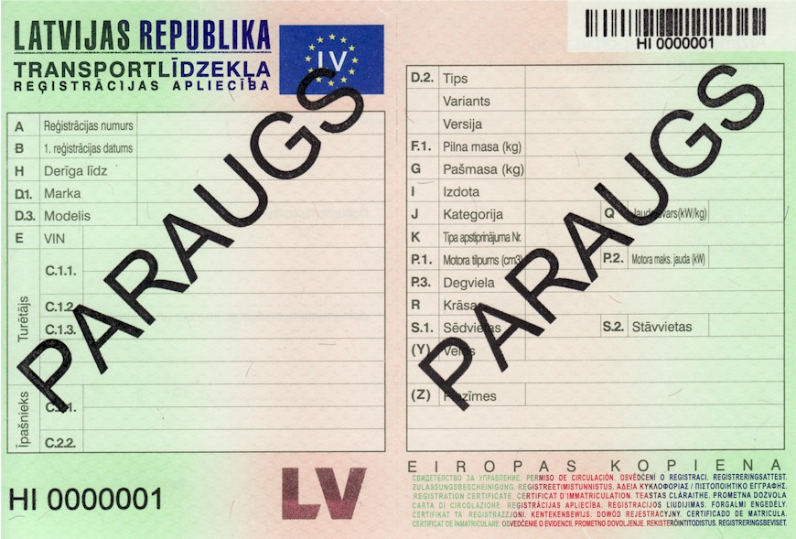
Reverss
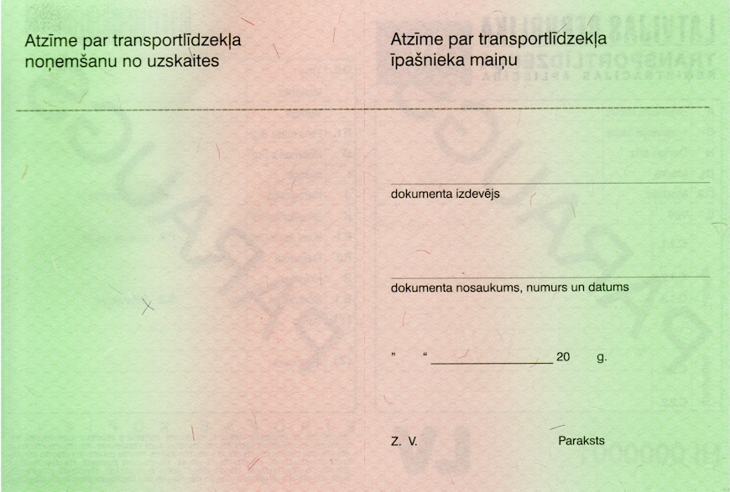”.

1.32. Izteikt 1.pielikuma 7.punktu šādā redakcijā:
„7. „Turētājs” – turētāja vārds un uzvārds vai nosaukums, kā arī turētāja deklarētā dzīvesvieta (juridiskai personai - atrašanās vieta) Latvijā. Ja transportlīdzekļa īpašnieks vai valdītājs ir arī tā turētājs, sadaļā norāda transportlīdzekļa īpašnieka vai valdītāja datus. Turētāja deklarētā dzīvesvieta (juridiskai personai - atrašanās vieta) Latvijā nav jānorāda, ja transportlīdzekli reģistrē, izsniedzot tranzīta numura zīmes. Šajos noteikumos noteiktajos gadījumos šajā sadaļā norāda aizbildņa vai aizgādņa datus. Ja turētājam nav deklarētās dzīvesvietas, sadaļā norāda personas mutiski norādīto atrašanās vietu Latvijā.”.

1.33. Izteikt 1.pielikuma 26.punktu šādā redakcijā:
„26. „Atzīme par transportlīdzekļa noņemšanu no uzskaites” – ieraksti par transportlīdzekļa noņemšanu no uzskaites un ierakstu izdarīšanas datums, kuru CSDD darbinieks apliecina ar parakstu un reģistrācijas dokumentu apliecināšanai paredzēto zīmogu, ja transportlīdzekli izved uz ārpuskopienas valsti.”.

1.34. Izteikt 1.pielikuma 27.punktu šādā redakcijā:
„27. "Atzīme par transportlīdzekļa īpašnieka maiņu" – nav jānorāda”.

1.35. Svītrot 5.pielikumu.

1.36. Svītrot 7.pielikuma 2.7.apakšpunktu.

1.37. Svītrot 9.pielikumu.

2. Noteikumi stājas spēkā 2016.gada 1.janvārī.

3. Šo noteikumu 1.27.apakšpunkts stājas spēkā 2016.gada 1.jūlijā.

Ministru prezidente L.Straujuma

Satiksmes ministra p.i.
labklājības ministrs U.Augulis

Iesniedzējs:
satiksmes ministra p.i.
labklājības ministrs U.Augulis

Vīza: valsts sekretārs K.Ozoliņš

09.12.2015. 15:41
1611
Edgars Ošenieks
67025723
Edgars.osenieks@csdd.gov.lv

